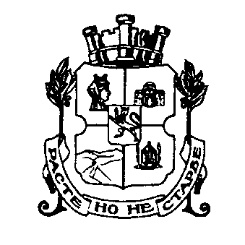

Столична община

София 1000 ул. “Московска” 33, телефонен номератор 9377xxx, факс 9810653, www.sofia.bg

до
кмет на район
до
директор на училище

Относно: Изпълнение на Решение № 14/ 24.01.2013 г. на СОС - Правила за условията и реда при предоставяне на стипендия за високи постижения в областта на спорта за ученици от столични училища, класирани на престижни места от олимпийски видове спорт

уважаеми господин/ госпожо кмет,
уважаеми господин/ госпожо директор,

Столична община организира за шеста поредна година церемония по предоставяне на стипендия за ученици от столични училища, завоювали високи постижения в областта на спорта по повод 17 май - Ден на Българския спорт.
Стипендията е учредена през 2012 година за ученици и се присъжда в изпълнение на НАРЕДБА за условията и реда за осъществяване на закрила на деца с изявени дарби, приета с ПМС № 298 от 17.12.2003 г.
За периода 2013 – 2017 г. Кметът на Столична община е предоставил еднократна стипендия на 329 ученици и младежи, завоювали призови класирания на Световни и международни турнири по различни видове спорт.
През 2018 г. Столична община, Музей за история на София ще отвори врати за талантливите деца на София, завоювали медали и постижения през 2017 г.
В тази връзка представяме на Вашето внимание Правила за условията и реда при предоставяне на стипендия за високи постижения в областта на спорта за ученици от столични училища от 1 до 12 клас /общински, държавни, частни/, класирани на първо, второ или трето място на Олимпийски игри, Световни първенства, Световни купи, Европейски и Балкански първенства, утвърдени с Решение № 14/ 24.01.2013 г. на СОС и моля за Вашето съдействие и информиране на учители по физическо възпитание и спорт, учениците и родителите за реда и условията по предоставяне на еднократната стипендия.
Информация за реда и условия за присъждане на стипендията /правила, категории, процедура за присъждане, условия за кандидатстване, оценяване и формуляр за кандидатстване/ е публикувана на официалния електронен портал на град София - https://www.sofia.bg/web/tourism-in-sofia/sofia
Крайният срок за представяне на формуляр и необходими документи е 30 март 2018 г.

Приложения:
- Правила за условията и реда при предоставяне на стипендия за високи постижения в областта на спорта за ученици от столични училища от 1 до 12 клас
- Декларация за съгласие за събиране, използване и обработване на лични данни /в случай, че лицето, подало заявление за финансова награда е непълнолетно, декларацията следва да бъде подписана от родителя/
- Формуляр – искане /Приложение 1/ задължителните приложения:

С пожелание за ползотворно сътрудничество,

доц. Д-р тодор чобанов
Заместник – кмет на Столична община

